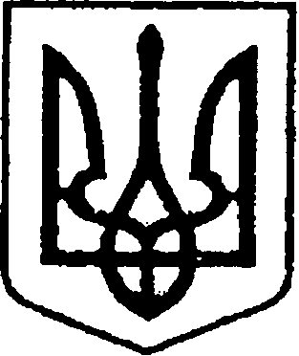

УКРАЇНА
ЧЕРНІГІВСЬКА ОБЛАСТЬ

Н І Ж И Н С Ь К А М І С Ь К А Р А Д А

В И К О Н А В Ч И Й К О М І Т Е Т

Р І Ш Е Н Н Я

від 13.11. 2013р. м.Ніжин № 449

Про переоформлення
особових рахунків
Відповідно до ст. 30,42,50,59 Закону України «Про місцеве самоврядування в Україні», ст. 106 Житлового Кодексу України та розглянувши клопотання комунального підприємства «Служба Єдиного Замовника» та заяви громадян, виконком міської ради вирішив:
1. Дозволити переоформити особовий рахунок: на квартиру № 61 по вул.Шевченко 97Б , житловою площею 29,75 кв.м, (чотири особи) на гр. Андрусенко Тамару Анатоліївну у зв’язку із смертю головного квартиронаймача, її матері, Гребневої Валентини Михайлівни.
2. Директору КП «Служба Єдиного Замовника» Карапуті В.Д. забезпечити оприлюднення даного рішення на сайті міської ради протягом 5 робочих днів з дня його прийняття.
2. Контроль за виконанням даного рішення покласти на заступника міського
голови – Мороза О.С.

Секретар міської ради О.В. Кірсанов

